# **docker-ros-fetch-novnc 镜像构建**

## **安装Ubuntu**

首先请确保您可以访问Ubuntu开发环境. 如果没有Ubuntu环境, 请按照[Ubuntu18.04系统安装](https://zhuanlan.zhihu.com/p/351905238)，在本地PC上安装配置Ubuntu环境。

## **安装docker**

在Ubuntu系统中安装docker,推荐使用[docker-清华源镜像](https://mirrors.tuna.tsinghua.edu.cn/help/docker-ce/)。docker提供了一个轻量级的标准化开发环境, 能够避免环境配置差异导致的诸多问题。

注：每次容器相关的操作都要输入sudo ，可以设置一下，免去每次都加sudo。[设置非root账号不用sudo直接执行docker命令](https://blog.csdn.net/boling_cavalry/article/details/106590784)。

在docker中拉取需要的镜像，拉取 paopaorobot/ros-vnc 镜像，作为二次开发的。具体步骤如下：

在docker Hub中拉取镜像：docker pull yuokamoto1988/ros-melodic-vnc-ws:latest

终端输入：docker run -it -p 6080:80 yuokamoto1988/ros-melodic-vnc-ws:latest，

然后在浏览器中输入 <http://127.0.0.1:6080> 或者 http://localhost:6080 就可以将镜像与 noVNC相连。

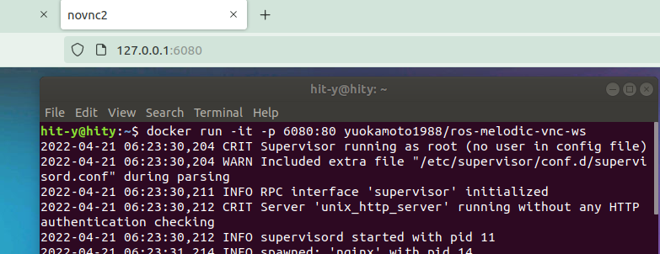

## Dockerfile文件

Dockerfile 是一个用来构建镜像的文本文件，下图是docker-ros-fetch-novnc目录结构，包括了gazebo_my文件、Dockerfile镜像文件以及其他的配置文件。

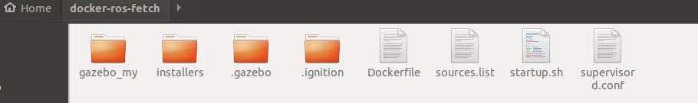

Dockerfille文件，该文件中使用了yuokamoto1988/ros-melodic-vnc-ws:latest 基础镜像，设置ROS环境变量、设置中国镜像源、安装fetch_gazebo、图片查看器、加载配置文件，这是为了避免构造镜像过程中无法访问。

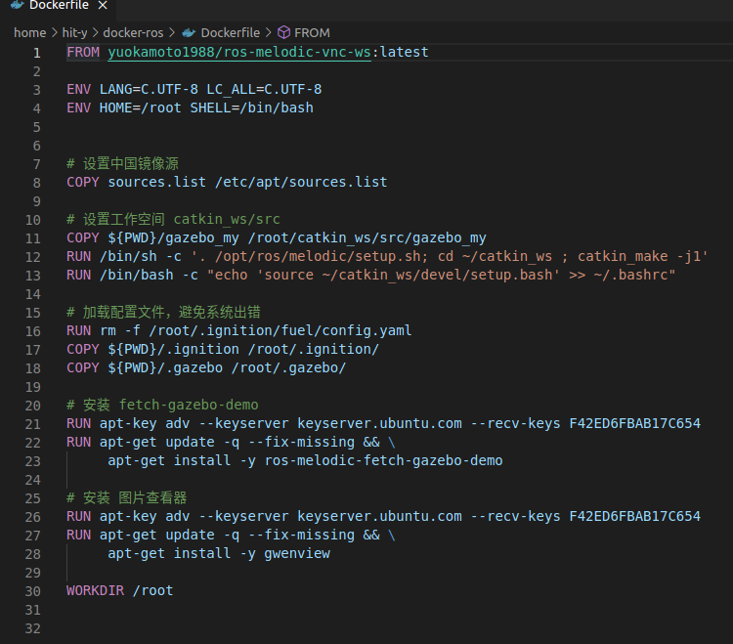

如果想多了解Dockerfile文件的具体命令，可以参考[Dockerfile文件详解](https://blog.51cto.com/u_14156658/2497164" \l ":~:text=Dockerfile,%E6%98%AF%E4%B8%80%E4%B8%AA%E7%94%A8%E6%9D%A5%E6%9E%84%E5%BB%BA%E9%95%9C%E5%83%8F%E7%9A%84%E6%96%87%E6%9C%AC%E6%96%87%E4%BB%B6%EF%BC%8C%E6%96%87%E6%9C%AC%E5%86%85%E5%AE%B9%E5%8C%85%E5%90%AB%E4%BA)、[Dockerfile例子详解及常用指令](https://blog.51cto.com/u_12564104/5118137?b=totalstatistic)、[使用Dockerfile构建Docker镜像。](https://www.jianshu.com/p/cbce69c7a52f)

## 构建镜像

在Dockerfile文件目录下，在终端输入以下命令：

docker build -t docker-ros-fetch-novnc .

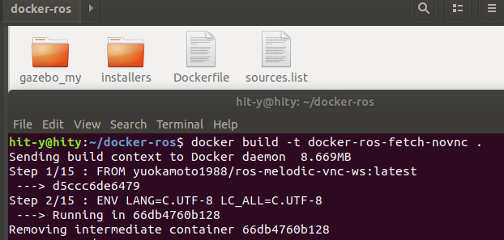

镜像构建完成，在终端输入docker images 查看镜像是否存在。

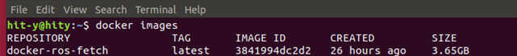

镜像已经存在，随后就可以在终端中输入：

docker run -it -p 5900:5900 -p 6080:80 docker-ros-fetch-novnc

VNC的暴露的端口为5900, noVNC的暴露端口为6080:可视化界出现，方便进行管理与操作。在浏览器中输入：<http://localhost:6080> 或者 <http://127.0.0.1:6080>

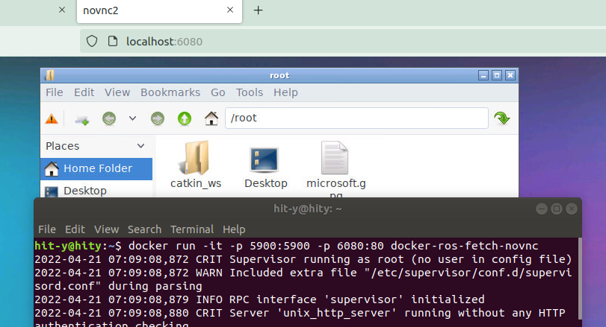

为了验证镜像中是否可以进行操作。输入以下指令：

1. 启动Gazebo，加载fetch及环境模型，另开一终端，输入：

roslaunch gazebo_my playground.launch

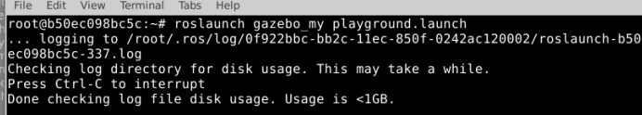

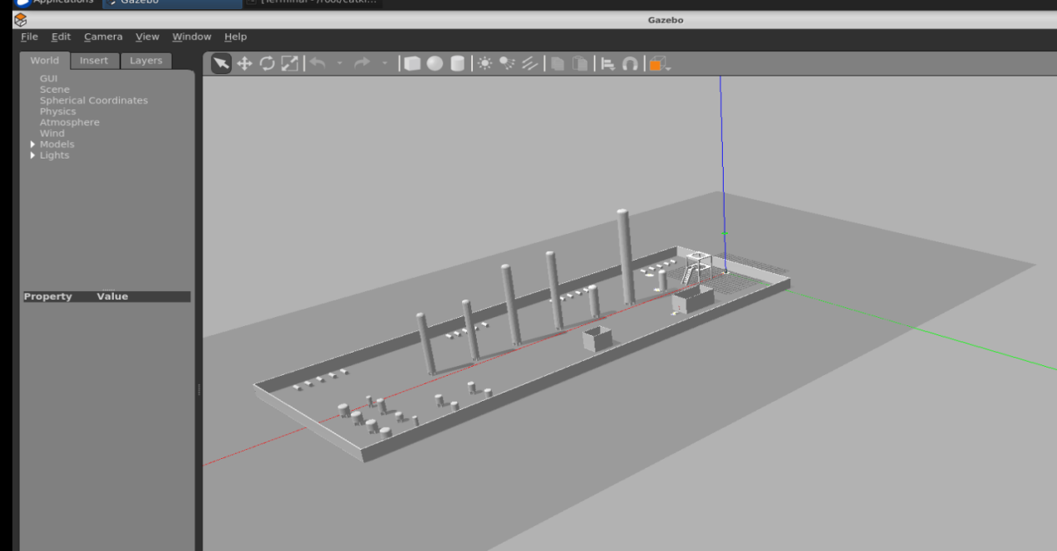

2. 启动建图命令，另开一终端，输入：

roslaunch gazebo_my build_map.launch

3. 启动rviz，使建图过程可视化，另开一终端，输入：

roslaunch gazebo_my rviz.launch

4. 启动键盘控制，另开一终端，输入：

rosrun teleop_twist_keyboard teleop_twist_keyboard.py

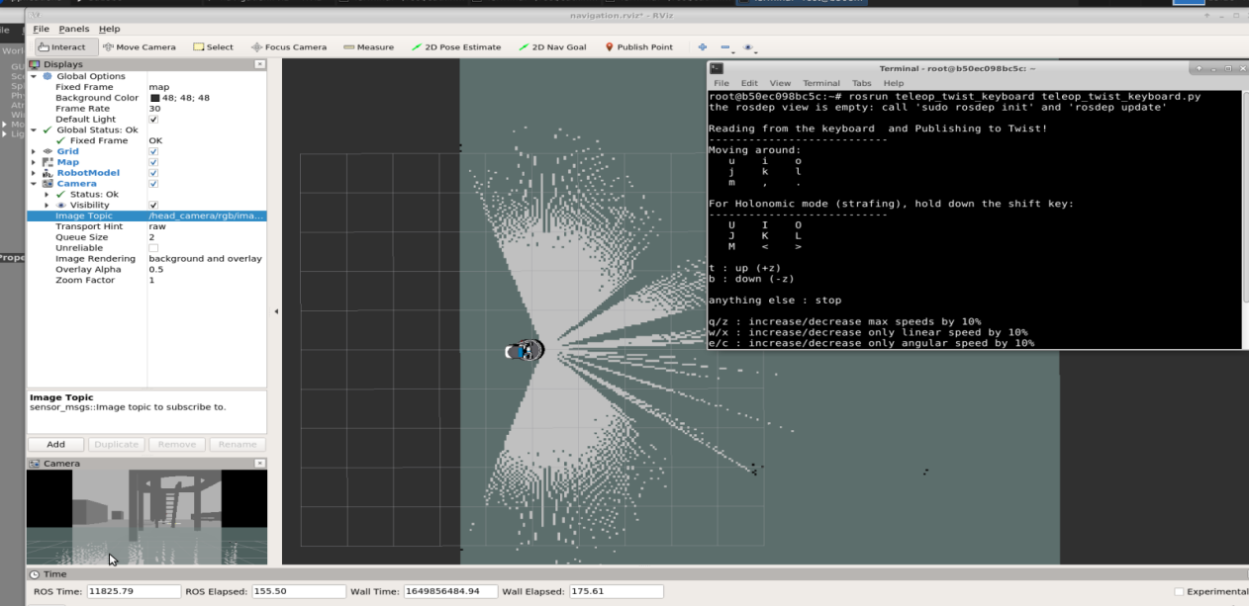

5. 保存地图，另开一终端，输入：（说明：mymap为地图名称，保存路径不建议修改，机器人使用导航功能时需要读取该路径下的地图文件）

rosrun map_server map_saver -f ~/catkin_ws/src/gazebo_my/config/mymap

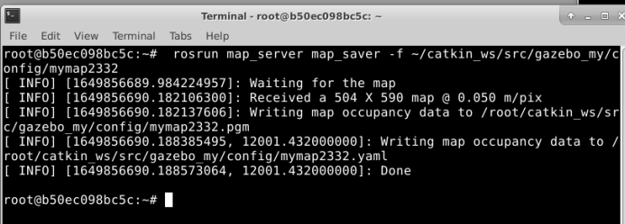

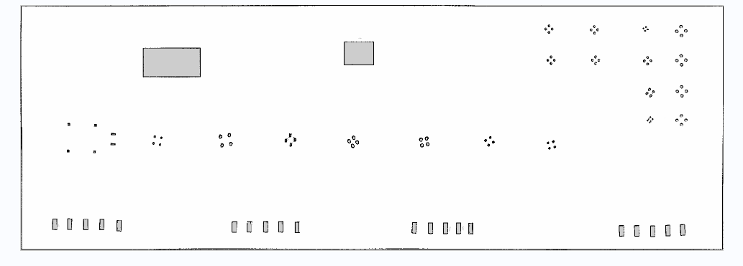

6. 终止建图功能，启动导航功能，输入：

roslaunch gazebo_my fetch_nav.launch

7. 在rviz界面中设置fetch当前大致位置，并设定目标点，fetch将自主导航至该位置。

通过键盘将fetch移动至黄色框线内，并调整至箭头所示方向，观察仪表，输入：

rosrun gazebo_my operate.py

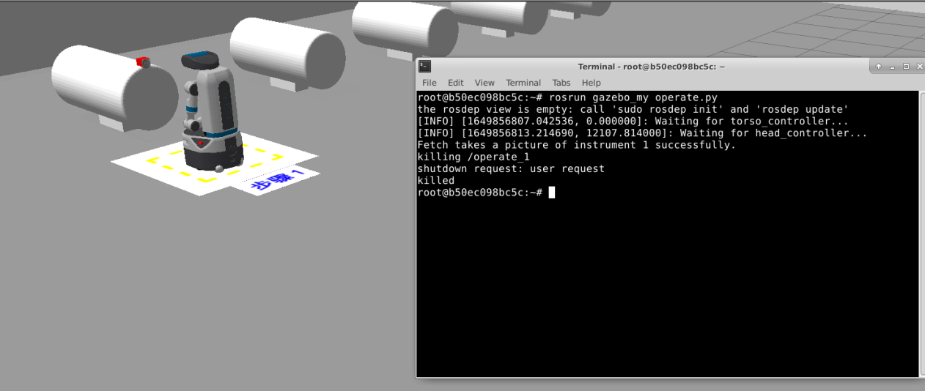

8. 再次设定目标点，控制fetch到达“步骤2”位置，通过提升躯干观察仪表，输入：

rosrun gazebo_my operate.py rise

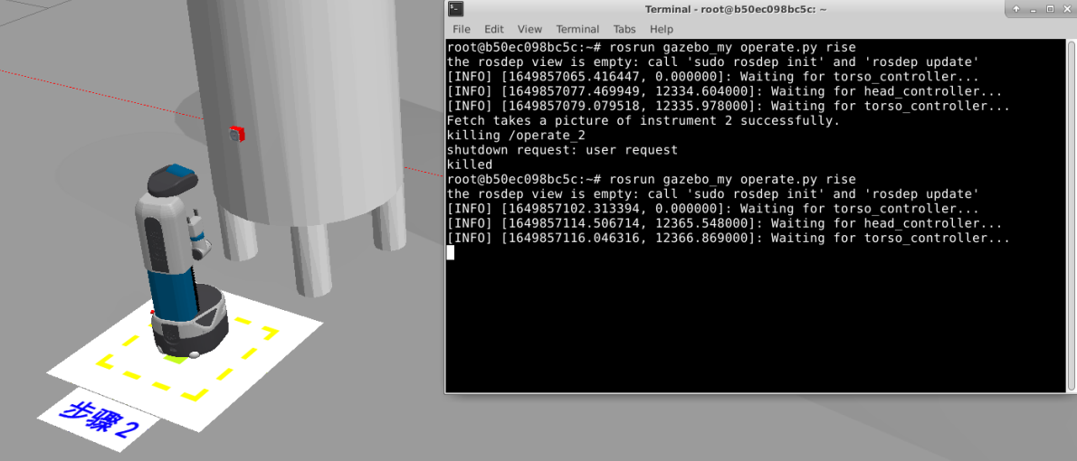

9. 继续设定目标点，控制fetch到达“步骤3”位置，执行按下警报按钮的操作，输入：

rosrun gazebo_my operate.py button

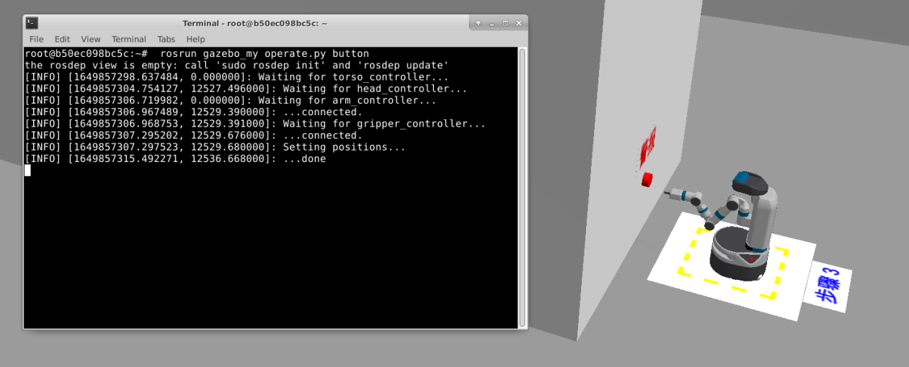

10.回到fetch起始点位置，结束所有任务，输入：

rosrun gazebo_my finish.py

在各个终端中输入：Ctrl+C，关闭终端

## 五、上传镜像

1. 注册一个docker hub账号。例如我的就叫yin211。注册好后在控制台输入: docker login -u [账号名]

例如：docker login -u yin211

修改镜像，使之与docker hub账号匹配:

1. docker tag [镜像名] [账号名]/[修改后的镜像名]

例如：docker tag docker-ros-fetch yin211/docker-ros-fetch-novnc

1. 上传镜像，使用docker push 命令镜像上传到docker hub中：

docker push [账号名]/[修改后的镜像名]

例如：docker push yin211/docker-ros-fetch-novnc

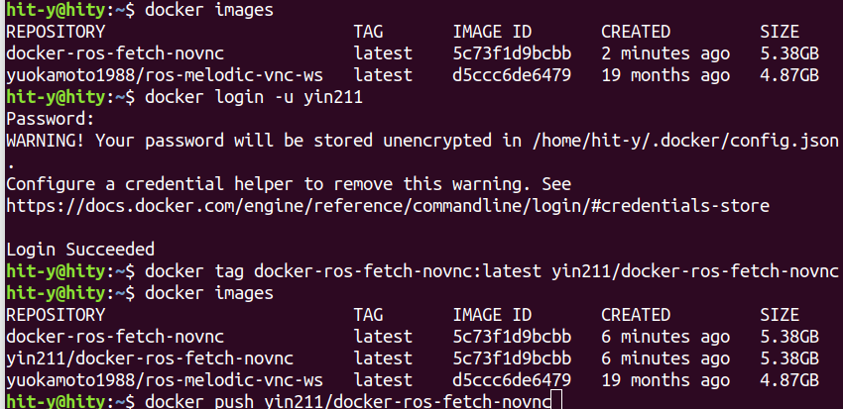

在docker hub中就可以查看上传的镜像，当然这个镜像也可以被其他人通过docker pull 拉取使用。

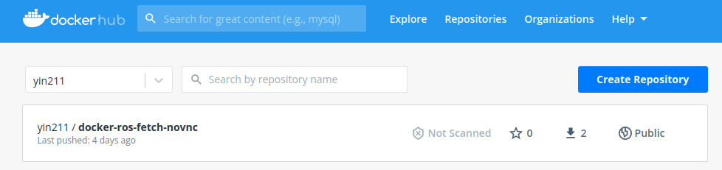

如果你想使用该镜像，只需要在终端输入：

docker pull yin211/docker-ros-fetch-novnc:latest

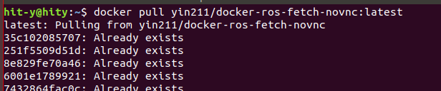

镜像的使用命令：

docker run -it -p 5900:5900 -p 6080:6080 yin211/docker-ros-fetch-novnc

镜像中机器人的操作步骤参考：[yin211/docker-ros-fetch-novnc](https://hub.docker.com/repository/docker/yin211/docker-ros-fetch-novnc)